КВАНТИТАТИВНЕ МЕТОДЕ ЗА ЗДРАВСТВЕНЕ ОРГАНИЗАЦИЈЕ



МАСТЕР АКАДЕМСКЕ СТУДИЈЕ
Мастер менаџмент у систему здравствене заштите
ДРУГИ СЕМЕСТАР

школска 2025/2026.

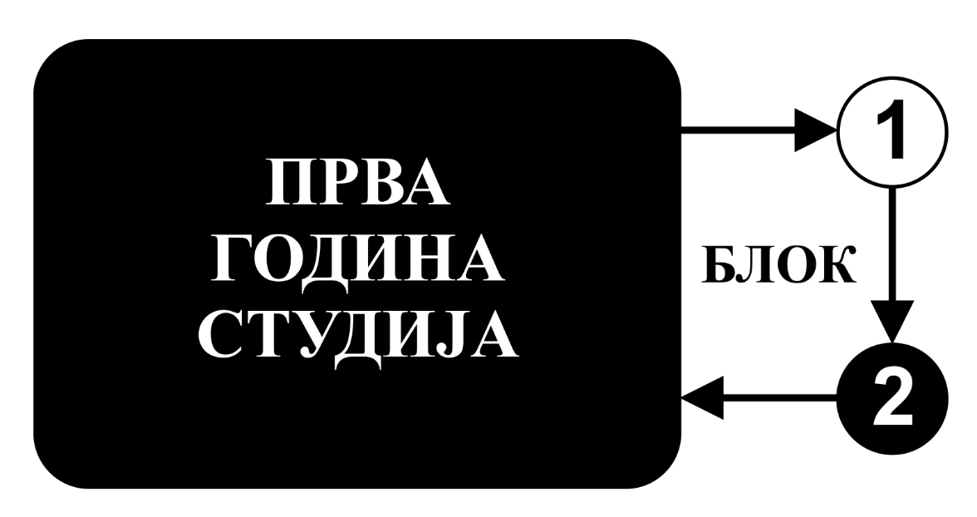

Предмет:

КВАНТИТАТИВНЕ МЕТОДЕ ЗА ЗДРАВСТВЕНЕ ОРГАНИЗАЦИЈЕ

Предмет се вреднује са 4 ЕСПБ. Недељно има 5 часова активне наставе (3 часа предавања и 2 часа рада у малој групи).

НАСТАВНИЦИ:

РБ | Име и презиме | Email адреса | звање
1. | Небојша Здравковић | nzdravkovic@fmn.kg.ac.rs | Редовни професор
2. | Владислава Стојић | vladislava.stojic@fmn.kg.ac.rs | Доцент

СТРУКТУРА ПРЕДМЕТА:
Mодул | Назив модула | Недеља | Предавања | Рад у малој групи недељно | Наставник-руководилац  модула
1 | Основи статистике. Квантитативни методи. | 15 | 3 | 2 | Небојша Здравковић
Σ45+30=75

ОЦЕЊИВАЊЕ:

АКТИВНОСТ У ТОКУ НАСТАВЕ И ПРАКТИЧНА НАСТАВА: На овај начин студент може да стекне до 40 поена и то тако што након сваке недеље наставе ради задатке.

ИСПИТ: На овај начин студент може да стекне до 60 поена и то тако што добије три задатка који носе по 20 поена.

МОДУЛ |  | МАКСИМАЛНО ПОЕНА
 |  | активност у току наставе и практична настава | завршни тест | Σ
1 | Основи статистике и квантитативни методи | 50 | 50
 | Σ | 50 | 50 | 100

Завршна оцена се формира на следећи начин:

Да би студент положио предмет мора да стекне минимум 51 поен.
Да би студент стекао услов за излазак на испит, треба у оквиру предиспитних обавеза да стекне минимално 26 поена (50%+1).
Да би студент положио испит, треба на испиту да стекне минимално 26 поена (50%+1).

број освојених поена | оцена
0 - 50 | 5
51– 60 | 6
61– 70 | 7
71– 80 | 8
81– 90 | 9
91– 100 | 10

ЛИТЕРАТУРА:

назив уџбеника | аутори | издавач | библиотека
Статистичке методе у биомедицинским истраживањима | Н. Здравковић | Медицински факултет Универзитета у Крагујевцу, (ИСБН: 978-86-7760-061-7), 2011. | Има
Quantitative Methods in Health Care Management: Techniques and Applications, 2nd edition | Y. Ozcan | John Wiley&Sons, USA, 2009. | Има
SPSS: приручник за преживљавање, превод 4. издања | J. Pallant | Микро Књига, Београд, 2011. | Има
Сва предавања и материјал за рад у малој групи налазе се на сајту Факултета медицинских наука:www.medf.kg.ac.rs

ПРОГРАМ:

НАСТАВНА ЈЕДИНИЦА 1 (ПРВА НЕДЕЉА):
СУМИРАЊЕ И ПРЕДСТАВЉАЊЕ ПОДАТАКА
предавања 3 часа | вежбе 2 часа
Врсте података. Расподеле учесталости. Хистограми и други графикони учесталости. Облици расподеле учесталости. Медијана и квантили. Средина. Kвадрат стандардног одступања, опсег и опсег међуквартила. Стандардно одступање. | Упознавање са радом у SPSS–у. Хистограми и други графикони учесталости. Медијана и квантили. Средина. Kвадрат стандардног одступања. Стандардно одступање.

НАСТАВНА ЈЕДИНИЦА 2 (ДРУГА НЕДЕЉА):
СУМИРАЊЕ И ПРЕДСТАВЉАЊЕ ПОДАТАКА
предавања 3 часа | вежбе 2 часа
Стопе и пропорције. Значајне цифре. Представљање табела. Кружни графикони, Тракасти графикони, Дијаграми растурања, Линијски графикон, Временски низ, Двосмислени графикони, Логоритамске скале. | Представљање табела. Кружни графикони.  Тракасти графикони. Дијаграми растурања.  Линијски графикон.

НАСТАВНА ЈЕДИНИЦА 3 (ТРЕЋА НЕДЕЉА):
ВЕРОВАТНОЋА
предавања 3 часа | вежбе 2 часа
Особине вероватноће. Расподела вероватноће и случајне променљиве. Биномна расподела. Средина и варијанса. Poisson-ова расподела. | Расподела вероватноће и случајне променљиве.  Средина и варијанса.

НАСТАВНА ЈЕДИНИЦА 4 (ЧЕТВРТА НЕДЕЉА):
НОРМАЛНА РАСПОДЕЛА
предавања 3 часа | вежбе 2 часа
Нормална расподела. Вероватноћа непрекидних променљивих. Особине Нормалне расподеле. Променљиве које прате Нормалну расподелу. Нормални графикон. | Нормална расподела.

НАСТАВНА ЈЕДИНИЦА 5 (ПЕТА НЕДЕЉА):
ПРОЦЕНА
предавања 3 часа | вежбе 2 часа
Расподеле узорака. Стандардна грешка средине узорка. Интервали поверења. Стандардна грешка и интервал поверења за пропорцију. Разлика између две средине. Поређење две пропорције. Kоји је тачан интервал поверења? | Нормална расподела. Нормални графикон. Поређење две пропорције.
НАСТАВНА ЈЕДИНИЦА 6 (ШЕСТА НЕДЕЉА):
ТЕСТОВИ ЗНАЧАЈНОСТИ
предавања 3 часа | вежбе 2 часа
Тестирање хипотезе. Тест знака. Принципи тестова значајности. Нивои значајности и типови грешака. Jеднострани и двострани тестови значајности. Упоређивање средина великих узорака. Поређење две пропорције. | Тестирање хипотезе. Упоређивање средина великих узорака. Поређење две пропорције.

НАСТАВНА ЈЕДИНИЦА 7 (СЕДМА НЕДЕЉА):
УПОРЕЂИВАЊЕ СРЕДИНА МАЛИХ УЗОРАКА
предавања 3 часа | вежбе 2 часа
t расподела. Један-узорак t метод. Средине два независна узорка. Употреба трансформација. Одступања од претпоставки t метода. Шта је велики узорак? | t расподела. Један-узорак t метод. Средине два независна узорка.

НАСТАВНА ЈЕДИНИЦА 8 (ОСМА НЕДЕЉА):
РЕГРЕСИЈА И КОРЕЛАЦИЈА
предавања 3 часа | вежбе 2 часа
Регресија. Метода најмањих квадрата. Стандардна грешка коефицијента регресије. Корелација. Значај теста и интервал поверења за r. Коришћење коефицијента корелације. | Регресија. Метода најмањих квадрата. Корелација.

НАСТАВНА ЈЕДИНИЦА 9 (ДЕВЕТА НЕДЕЉА):
НЕПАРАМЕТАРСКЕ МЕТОДЕ
предавања 3 часа | вежбе 2 часа
Не-параметарске методе. Мann-Whitney U тест. Wilcoxon-ов тест еквивалентних парова. | Непараметарске методе. Мann-Whitney U test.  Wilcoxon-ов тест еквивалентних парова.

НАСТАВНА ЈЕДИНИЦА 10 (ДЕСЕТА НЕДЕЉА):
АНАЛИЗА УНАКРСНОГ ТАБЕЛИРАЊА
предавања 3 часа | вежбе 2 часа
Хи-квадрат тест за повезаност. Тестови за 2 са 2 табеле. Хи-квадрат тест за мале узорке. Fisher-ов екзактни тест. Yates-ova корекција континуитета за 2 са 2 табелу. | Хи-квадрат тест за повезаност и мале узорке. Тестови за 2 са 2 табеле. Fisher-ов егзактни тест.  Yates-ova корекција континуитета за 2 са 2 табелу.

НАСТАВНА ЈЕДИНИЦА 11 (ЈЕДАНАЕСТА НЕДЕЉА):
КЛИНИЧКА МЕРЕЊА И СТАТИСТИКЕ МОРТАЛИТЕТА
предавања 3 часа | вежбе 2 часа
Спровођење мерења. Сензитивност и специфичност. Статистике морталитета и структура популације. Стопе морталитета. | Спровођење мерења. Сензитивност и специфичност. Статистике морталитета и структура популације.

НАСТАВНА ЈЕДИНИЦА 12 (ДВАНАЕСТА НЕДЕЉА):

УПОЗНАВАЊЕ СА КВАНТИТАТИВНИМ МЕТОДИМА
предавања 3 часа | вежбе 2 часа
Увод у методе доношења одлука у управљању здравственим системом. | Примери из реалне праксе.

НАСТАВНА ЈЕДИНИЦА 13 (ДВАНАЕСТА НЕДЕЉА):

УВОД У МЕТОДЕ ДОНОШЕЊА ОДЛУКА У УПРАВЉАЊУ ЗДРАВСТВЕНИМ СИСТЕМОМ
предавања 3 часа | вежбе 2 часа
Процeс одлучивaњa. | Примери из реалне праксе.

НАСТАВНА ЈЕДИНИЦА 14 (ЧЕТРНАЕСТА НЕДЕЉА):

УВОД У МЕТОДЕ ДОНОШЕЊА ОДЛУКА У УПРАВЉАЊУ ЗДРАВСТВЕНИМ СИСТЕМОМ
предавања 3 часа | вежбе 2 часа
Процeс одлучивaњa (наставак). Приступ дрво одлуке. Анализе одлучивања са немонетарним вредностима и вишеструким атрибутима. | Примери из реалне праксе.

НАСТАВНА ЈЕДИНИЦА 15 (ПЕТНАЕСТА НЕДЕЉА):

УВОД У МЕТОДЕ ДОНОШЕЊА ОДЛУКА У УПРАВЉАЊУ ЗДРАВСТВЕНИМ СИСТЕМОМ
предавања 3 часа | вежбе 2 часа
Примери. | Примери из реалне праксе.

РАСПОРЕД ПРЕДАВАЊА

РАСПОРЕД ВЕЖБИ

